附件1
重庆市土木建筑学会科技成果评价管理办法

第一章 总则
第一条 为加强重庆市土木建筑学会（以下简称“学会”） 科技成果评价工作的管理，正确评价科技成果的质量和水 平，促进土木建筑行业科技创新，加速科技成果推广应用， 根据国家相关法律法规和《重庆市土木建筑学会章程》的有关规定，制定本办法。
第二条 本办法中科技成果评价是指学会接受政府、学 会会员及其他社会组织的委托，由学会作为第三方聘请同行 专家，按照规定的原则、标准、形式和程序，对科技成果进 行论证、评审、评议、评估、验收等，并作出相应评价结论。
第三条 科技成果评价工作应当坚持实事求是、科学民主、客观公正、注重质量、讲求实效的原则，保证其严肃性 和科学性。
第四条 学会开展科技成果评价工作，可根据提供技术服务工作的投入情况，按有关规定适当收取相应的咨询服务 费。

第二章 评价范围
第五条 学会可以受理土木建筑领域科技成果评价申请。但有下列情形之一的除外：
(一)违反国家法律、法规规定，对社会公共利益或者环 境和资源造成危害的项目，不予受理；
(二)科技含量较低的项目，一般不予受理；
(三)凡有异议或争议的科技成果，不予受理，应待异议
或争议解决后方可受理。
第六条 本办法所指的科技成果评价，主要针对基础研 究成果、应用技术成果和软科学研究成果三种类型进行评 价。
(一)基础研究成果是指在基础研究领域阐明自然现象、 特征和规律，取得新发现、新理论等成果;
(二)应用技术成果是指运用科学技术知识在科学研究、 技术开发和应用推广中取得新技术、新工艺、新产品、新材 料、新设备等成果；
(三)软科学研究成果是指对科技政策、科技活动研究、 工程管理中取得的新理论、新方法等成果。
第三章 评价组织
第七条 学会作为科技成果评价的组织单位，可根据被 评价科技成果的具体情况和工作需要组织专家或委托分会、专业委员会 等二级分支机构承担相关领域的科技成果评价工作。
各分支机构对某项科技成果进行评价前，应将评价的方
案（含专家名单）报学会审批。
第八条 科技成果评价工作一般采用会议或通讯评价形式进行。
第九条 采用会议评价时，聘请同行专家5~7人组成评价委员会，采用通讯评价时，聘请同行专家7~9人组成评价委员会，评价委员会设主任委员一 人，必要时可设副主任委员一至两人，评价结论须经评价委 员会专家的四分之三以上多数通过。
第四章 评价专家
第十条 评价专家应具备下列条件:
(一)原则上应为学会在库专家或全国有影响力的知名专家；
(二)对被评价科技成果所属专业有较丰富的理论知识和实践经验，熟悉国内外该领域技术发展的状况；
(三)具有良好的科学道德和职业道德。 第十一条 评价专家的责任与权利：
(一)对被评价的科技成果进行全面认真的技术评价，并 对所提出的评价意见负责；
(二)保守被评价科技成果的技术秘密；
(三)独立对被评价的科技成果进行评价，不受任何单位
和个人的干涉;
(四)要求科技成果完成单位或者个人提供充分、详实的 技术资料 (包括必要的原始资料)，向科技成果完成单位或 个人提出质疑并要求作出解释，要求复核试验或者测试结果；
(五)充分发表个人意见，要求在评价结论中记载不同意

见，可以拒绝在评价结论上签字;
(六)要求排除影响评价工作正常进行的干扰，必要时可
以向组织评价单位和主持评价单位提出中止评价的请求。

第五章 评价程序
第十二条 科技成果主要完成单位（或者个人），向学 会提交评价申请。
第十三条 申请科技成果评价，应符合本办法第六条、 第七条的规定，并具备下列条件:
(一)已完成科研项目的任务要求；
(二)不存在科技成果完成单位或者人员名次排列异议 和权属方面的争议;
(三)技术资料完整真实，并符合档案管理部门的要求； (四)有科技信息机构出具的查新结论报告，且应在有效
期内；
(五)如有依托工程须有应用证明；
(六)申请方承诺对所提供材料的真实性负责。
第十四条 学会应在收到评价申请和完整技术资料 10 个工作日内，明确是否受理，并作出答复。
第十五条 受理评价申请后，学会按本办法第九条成立相应评价委员会，制定评价的方案。
第十六条 参加评价工作的专家，从学会专家库或全国知名专家中遴选，申请评价单位不得自行聘请。
参加评价工作的专家在评价与本人有直接关联或利益关系的项目时应予回避。
第十七条 学会应在确定的评价日期前10天，将被评价科技成果的技术资料送达承担评价任务的专 家。
第十八条 科技成果评价的主要内容:
(一)是否完成科研项目任务要求；
(二)技术资料是否齐全完整，并符合规定；
(三)科技成果的创新性、先进性；
(四)科技成果的技术难度和复杂程度；
(五)科技成果的应用情况、应用价值及推广前景； (六)取得的经济效益及社会效益；
(七)科技成果对促进行业科技进步的作用；
(八)存在的问题及改进意见。
第十九条 组织评价单位和主持评价单位应对评价结论进行审核，并签署具体意见。
第二十条 经评价通过的科技成果，由学会颁发《科学技术成果评价证书》。
第二十一条 科技成果评价的文件、材料，分别由组织 评价单位和申请评价单位按科技档案管理部门的规定归档。
第六章 评价管理
第二十二条 参加科技成果评价工作的有关人员，应严格遵守科学道德和职业道德规范，保证科技成果评价的严肃 性和科学性。
第二十三条 科技成果完成者（以及委托方）不得以任何名目和理由向参加评价的有关人员赠送礼金(含有价券) 和礼物。
第二十四条 参加评价工作的专家应对被评价的科技成果进行实事求是的评价，评价结论应科学、客观、准确。
第二十五条 学会对在科技成果评价中出现的不正之风，应及时制止并严肃查处。
第二十六条 完成科技成果的单位或个人窃取他人的科技成果的，或在评价过程中徇私舞弊、弄虚作假的，一经 查实，应中止评价。已完成评价的，应予以撤销。
第二十七条 工作人员在评价工作中玩忽职守、以权谋 私、收受贿赂的，由其所在单位或者上级主管单位给予处分。
第二十八条 参加评价工作的专家玩忽职守，故意作出虚 假结论，造成不良后果的，由其所在单位或者上级主管机关 给予处分，并取消其承担评价任务的资格。
第二十九条 参加评价的有关人员，未经完成科技成果
的单位或者个人同意，不得擅自披露、使用、转让被评价科 技成果的技术秘密。
第七章 附 则
第三十条 本办法由重庆市土木建筑学会负责解释。
第三十一条 本办法经重庆市土木建筑学会四届二次常务理事会审议通过，自颁布之日起施行。

评价流程图

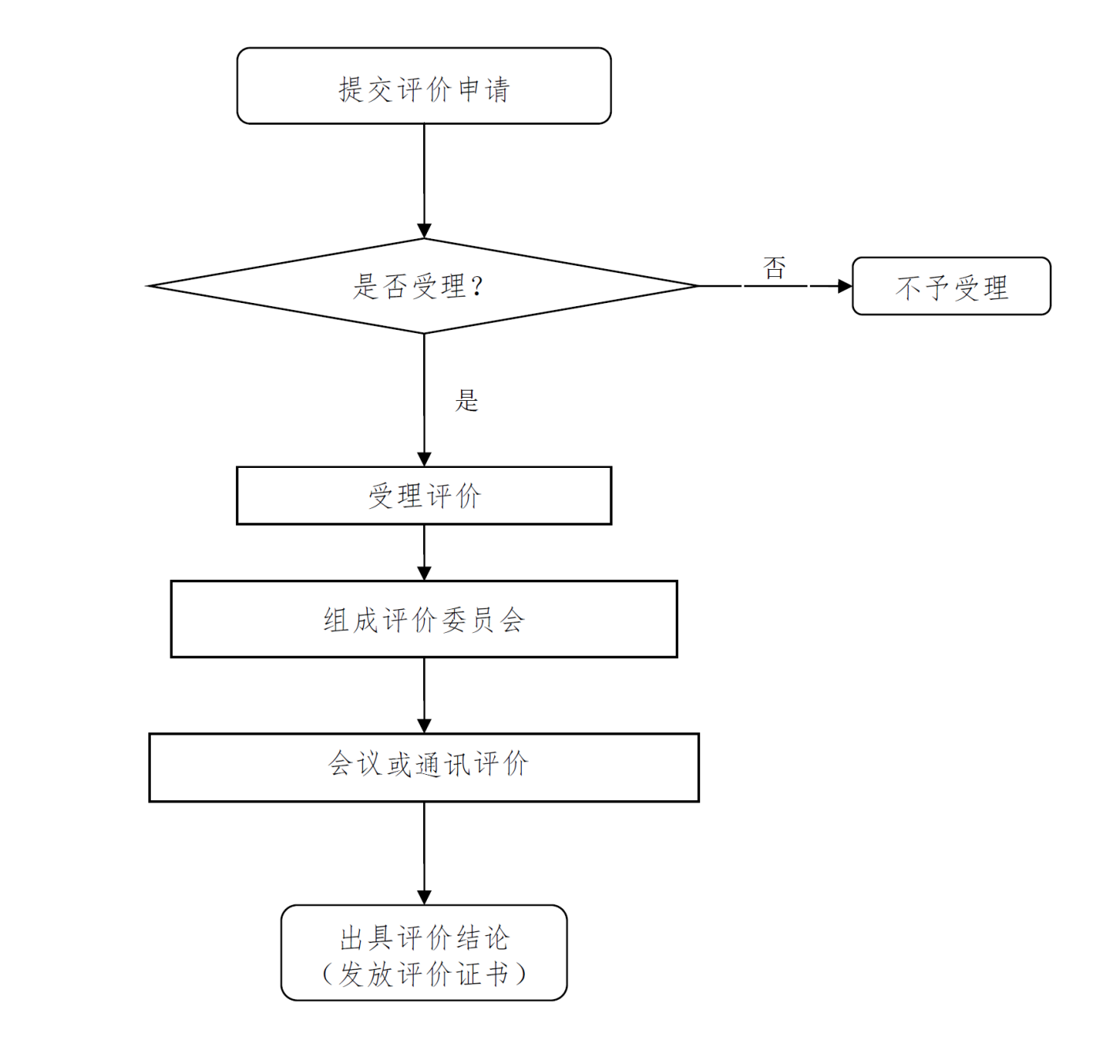

申请科技成果评价需提供的技术资料、文件

评价委托方根据评价成果的所属类别向重庆市土木建筑学会提交如下评价资料。
一、科技成果评价申请表（附件1）
二、科技成果评价合同（附件2）
三、科技成果评价报告初稿（附件3）
四、科技成果评价材料（附件4）
重庆市土木建筑学会科技成果评价材料分为基础研究成果、应用技术成果和软科学研究成果三种类型。
(一)基础研究成果是指在基础研究领域阐明自然现象、特征和规律，取得新发现、新理论等成果，需提供的资料包括：
（1）研究报告；
（2）科技查新报告；
（3）科技计划项目验收意见‌；
（4）发表的论文或出版的著作；
（5）论文（论著）被收录和被他人正面引用证明；
（6）国际合作、国际影响相关证明
（7）相关科学奖项和荣誉
（8）评价机构认为评价所必需的其他技术资料。
(二)应用技术成果是指运用科学技术知识在科学研究、技术开发和应用推广中取得新技术、新工艺、新产品、新材料、新设备等成果，需提供的资料包括：
（1）研究报告；
（2）科技查新报告；
（3）测试分析报告及主要实验、测试记录报告；
（4）专业检测机构出具的产品检测报告；
（5）国内外相关技术发展的背景材料，引用他人成果或者结论的参考文献；
（6）国家法律法规要求的行业审批文件；
（7）缴纳国税、地税的税务证明或推广应用所产生的经济效益或社会效益、环境生态效益证明；
（8）用户应用证明；
（9）评价机构认为评价所必需的其他技术资料。
(三)软科学研究成果是指对科技政策、科技活动研究、工程管理中取得的新理论、新方法等成果，需提供的资料包括：
（1）研究报告；
（2）科技查新报告；
（3）发表的论文或出版的著作；
（4）论文（论著）被收录和被他人正面引用证明；
（5）实际应用或采纳单位出具的证明；
（6）评价机构认为评价所必需的其他技术资料。

附件2


重庆市土木建筑学会
科技成果评价申请表

成 果 名 称：
完 成 单 位：

申请评价单位： (盖章)
申请评价日期： 年 月 日

重庆市土木建筑学会
二○二四年制
科技成果名称
所属技术领域 |  | 1.房屋建筑工程 2.道路工程 3.铁道工程 4.桥梁工程 5.隧道与地下工程 6.机场工程 7.市政工程 8.港口与航道工程 9.水利工程 10.其他（ ）
学科分类与代码 |  | 按GB/T13745-2009学科分类与代码
研究起始时间 |  |  |  |  |  |  |  | 研究终止时间
申请评价单位 | 单位名称
申请评价单位 | 单位性质 | 1.科研机构 2.院校 3.企业 4.个人
申请评价单位 | 法人代表 |  |  |  | 电话
申请评价单位 | 联 系 人 |  |  |  | 电话
申请评价单位 | 邮政编码 |  |  | 联系邮箱
申请评价单位 | 通信地址
任 务 来 源 |  |  | 1.国家计划 2.省部计划 3. 企业自筹 4.其他
具体项目来源
成果有无密级 |  | ( ) | 0.无 1.有 |  |  | 密 级 |  |  |  | ( ) | 1.秘密 2.机密 3.绝密
内容简介（1000字）

技 术 资 料 目 录

科 技 成 果 完 成 单 位 情 况
序号 | 完 成 单 位 名 称 | 邮政  编码 | 详细通信地址 | 隶属部门 | 单位  属性
注：1.完成单位名称必须填写全称，不得简化，与单位公章完全一致。
2.详细通信地址要写明省（自治区、直辖市）、市（地区）、县（区）、街道和门牌号码。
3.隶属部门是指本单位和行政关系隶属于哪一个省、自治区、直辖市或国务院部门主管。并将其名称填入表中。如果本单位有地方/部门双重隶属关系，请按主要的隶属关系填写。
4.单位属性是指本单位在1.科研机构 2.大专院校 3.企业 4.其他，四类性质中属于哪一类，并在栏中选填1、2、3、4即可。

主 要 研 制 人 员 名 单
序号 | 姓 名 | 性别 | 出生年月 | 技术职称 | 文化程度 | 工 作 单 位 | 对成果创造性贡献

建 议 专 家 名 单（自愿推荐）
序号 | 姓名 | 工作单位 | 从事专业 | 职称职务 | 联系电话 | 邮箱
备注：一般上会需要5位及以上专家，专家需要副高级以上职称，每个单位至多一位专家，回避参加单位人员。
附件3
合同登记编号：

科技成果评价委托合同书

项目名称： | “项目名称”科技成果评价技术服务
委 托 方：
（甲方）
受 托 方：  （乙方） | 重庆市土木建筑学会

签订地点： | 重庆
签订日期： | 年 月 日
有效期限： | 年 月 日 至 年 月 日

依据《中华人民共和国民法典》的规定，合同双方就 “项目名称”科技成果评价技术服务，经协商一致，签订本合同。

第一条 服务内容
按照《科学技术进步法》《促进科技成果转化法》《科学技术评价办法》《国务院办公厅关于完善科技成果评价机制的指导意见》等相关规定，开展科技成果评价工作如下：
1．按照规定要求，对科技成果材料进行形式审查和初审，并提出初审意见；
2．按照成果类别和专业方向，组织专家通过会议评价/通讯评价的方式对科技成果进行评价并出具评价意见；
3．制作《科技成果评价报告》。
第二条 甲、乙双方的义务
1. 甲方的义务
（1）给予乙方充分信任，委派专人配合乙方开展工作，并保证为乙方的评价服务工作提供必要的便利条件；
（2）向乙方提供科技成果评价所需全部资料，并保证其向乙方提供资料的真实性、完整性和时效性；
（3）甲方如做出与本合同合作事项有关决定时，应提前与乙方进行沟通和交流并达成共识；
（4）依照本合同的约定向乙方支付相关费用。
2. 乙方的义务
（1）对提交的评价材料进行初审；
（2）组织专家召开科技成果评价会，对成果进行评价并出具评价意见；
（3）向甲方提供《科技成果评价报告》。

第三条 报酬及支付方式
- 技术服务费总额为：人民币（大写） 。
其中服务费：
专家费：
2．技术服务费由甲方 一次性 支付乙方。
3. 具体支付方式和时间为：合同签订后七日内。

第四条 履行期限
本合同服务期限： 年 月至 年 月
服务进度： 年 月 日前完成科技成果评价。

第五条 违约责任
1．在甲乙双方签订本合同后，甲方不得提出终止本合同或其他退款要求。
2．乙方因客观原因未能完成甲方的评价工作，经双方友好协商，乙方退还甲方全部费用。
违反本合同约定，违约方应当按照《中华人民共和国民法典》有关条款的规定承担违约责任。

第六条 解决纠纷方式
在履行本合同的过程中发生争议，双方同意由重庆仲裁委员会仲裁。
第七条 其他
1. 本合同经双方法定代表人或其授权代表签署并加盖双方公章或合同专用章后生效；
2. 本合同一式6份，双方各执3份，具有同等法律效力；
3. 其它未尽事宜，双方协商解决。

委 托 人 （甲 方） | 名称（或姓名） | （签章） |  |  |  | 技术合同专用章  或  单位公章  年 月 日
委 托 人 （甲 方） | 法定代表人 | （签章） |  |  |  | 技术合同专用章  或  单位公章  年 月 日
委 托 人 （甲 方） | 委托代理人 | （签章） |  |  |  | 技术合同专用章  或  单位公章  年 月 日
委 托 人 （甲 方） | 联系（经办）人 | （签章） |  |  |  | 技术合同专用章  或  单位公章  年 月 日
委 托 人 （甲 方） | 住 所  （通讯地址） |  |  | 邮政  编码 |  | 技术合同专用章  或  单位公章  年 月 日
委 托 人 （甲 方） | 电 话 |  | 传真 |  |  | 技术合同专用章  或  单位公章  年 月 日
受 托 人 （乙 方） | 名称（或姓名） | 重庆市土木建筑学会 （签章） |  |  |  | 技术合同专用章  或  单位公章  年 月 日
受 托 人 （乙 方） | 法定代表人 | 张京街（签章） |  |  |  | 技术合同专用章  或  单位公章  年 月 日
受 托 人 （乙 方） | 委托代理人 | （签章） |  |  |  | 技术合同专用章  或  单位公章  年 月 日
受 托 人 （乙 方） | 联系（经办）人 | 魏小勇 （签章） |  |  |  | 技术合同专用章  或  单位公章  年 月 日
受 托 人 （乙 方） | 住 所  （通讯地址） | 重庆市渝中区人和街31号 |  | 邮政  编码 | 400015 | 技术合同专用章  或  单位公章  年 月 日
受 托 人 （乙 方） | 电 话 | 023-63852237 |  |  |  | 技术合同专用章  或  单位公章  年 月 日
受 托 人 （乙 方） | 开户银行 | 中国工商银行重庆大溪沟支行 |  |  |  | 技术合同专用章  或  单位公章  年 月 日
受 托 人 （乙 方） | 帐 号 | 3100021409014405118 |  |  |  | 技术合同专用章  或  单位公章  年 月 日
受 托 人 （乙 方） | 税务登记号 | 51500000504023716B |  |  |  | 技术合同专用章  或  单位公章  年 月 日

附件4
报告编号：

科技成果评价报告

渝土建评字〔20 〕第 号

成果名称：

成果类型：

完成单位：

评价形式：

组织评价单位：重庆市土木建筑学会（盖章）

评价日期：

重庆市土木建筑学会

科技成果名称
所属技术领域 |  | 1.房屋建筑工程 2.道路工程 3.铁道工程 4.桥梁工程 5.隧道与地下工程 6.机场工程 7.市政工程 8.港口与航道工程 9.水利工程 10.其他（ ）
学科分类与代码 |  | 按GB/T13745-2009学科分类与代码
研究起始时间 |  |  |  |  |  |  |  | 研究终止时间
申请评价单位 | 单位名称
申请评价单位 | 单位性质 | 1.科研机构 2.大专院校 3.企业 4.个人
申请评价单位 | 法人代表 |  |  |  | 电话
申请评价单位 | 联 系 人 |  |  |  | 电话
申请评价单位 | 邮政编码 |  |  | 联系邮箱
申请评价单位 | 通信地址
任 务 来 源 |  |  | 1.国家计划 2.省部计划 3. 企业自筹 4.其他
具体项目来源
成果有无密级 |  | ( ) | 0.无 1.有 |  |  | 密 级 |  |  |  | ( ) | 1.秘密 2.机密 3.绝密
项目简介

主要科技创新
与国内外同类成果的先进性对比
客观评价
推广应用情况及社会经济效益
主要技术文件目录

评 价 意 见
评价专家组组长： 副组长：

年 月 日
组 织 评 价 单 位 意 见
重庆市土木建筑学会： (盖章)

年 月 日

主要完成单位情况

序号 | 完成单位名称 | 详细通信地址 | 联系人 | 手 机 | 所在省市 | 主管部门 | 单位属性
1
2
3
4
5
6
7

主要完成人名单

序号 | 姓名 | 性别 | 出生  年月 | 技术职称 | 文化程度  (学位) | 工作单位 | 对成果创造性贡献

评价专家组名单

序号 | 评价会职务 | 姓 名 | 工作单位 | 专 业 | 职 称 | 签 名

